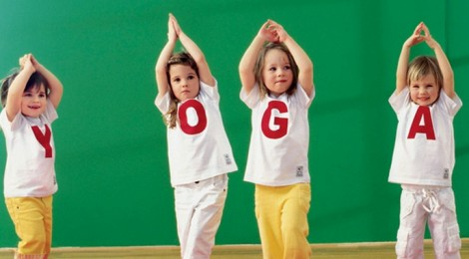

ДЕТСКАЯ ЙОГА ВО ВРЕМЯ ЗАНЯТИЙ В ДЕТСКОМ САДУ И В ШКОЛЕ
30 Июль 2012 · by Йогамама · in Йога, Йога для детей
Йога помогает детям (и учителям!) быть внимательными, cосредоточенными и устойчивыми к стрессу. Выделите 5 или 10 минут учебного времени, чтобы научить детей и выполнить с ними эти простые упражнения прямо в классе, ненадолго сделав паузу в занятиях. Упражнения йоги помогут детям расслабиться, освободить и очистить ум от напряжения, чтобы дать телу и голове отдых. Такие паузы в занятиях способствуют еще большей сосредоточенности и вниманию, после того, как дети опять вернутся к занятиям после такого мини-комплекса по йоге. Вам не понадобится никакие приспособления или специальное оборудование для его выполнения. Дышать во время упражнений нужно через нос.

Простая и эффективная йога для занятий в классе
Ветряные мельницы. Пересечение средней линии тела, как известно, помогает активизировать связи между левым и правым полушариями мозга. Встаньте, поставив ноги шире плеч. Разведите руки в стороны. Выдохните и коснитесь правой рукой стопы левой ноги. На вдохе вернитесь в исходное положение. Выдохните и коснитесь левой рукой стопы правой ноги. Продолжайте выполнять упражнение в течение минуты.
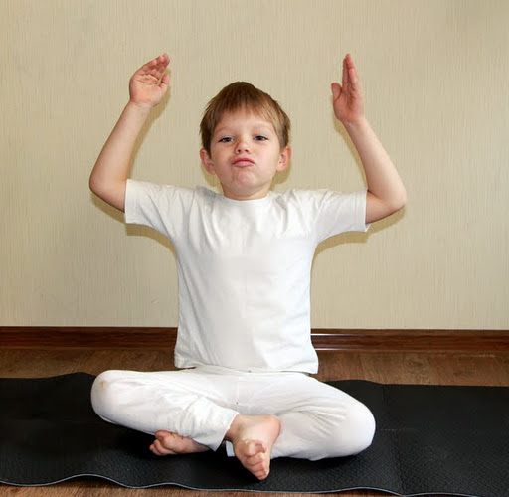Воздушный шар. Дыхание: Объясните, что когда вы вдыхаете, ваши легкие наполняются воздухом, как воздушный шар. Скажите, что воздух это наша жизненная энергии, и что наш организм не может жить без него. Делаем глубокий вдох и поднимаем руки вверх над головой в форме шара, с выдохом (можно через рот, издавая при этом звук «фух») опускаем руки через стороны вниз.
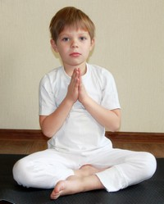Почувствуйте свое сердце.Садимся на пол со скрещенными ногами, сложив ладони вместе у груди (намасте) и закрыв глаза. Почувствуйте биение своего сердца и оцените работу, которую выполняет ваше сердце каждую секунду. Поблагодарите свое сердце и почувствуйте, как оно признательно бьется вам в ответ.
Вороньи приседания. Упражнение позволит расслабить спину и тазобедренные суставы, уставшие от долгого сидения. Становимся прямо, ноги на ширине плеч. Вытягиваем руки прямо перед собой. На выдохе приседаем как можно глубже, держа спину и позвоночник ровными. На вдохе выпрямляемся. Глаза держим открытыми для баланса. Теперь выбираем партнера, берем друг друга за руки и приседаем вместе. Во время упражнений не запрещается свободно, но не громко разговаривать с партнером.
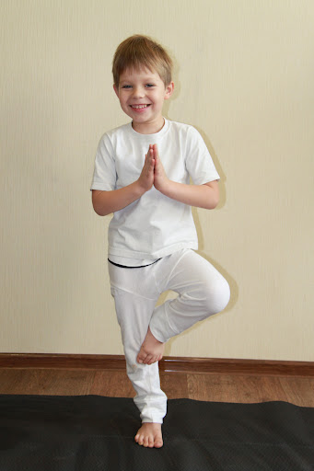Поза дерева. Выполнение упражнения полезно для хорошей осанки, баланса, и концентрации внимания. Встаем и прижимаем одну ногу к внутренней поверхности второй ноги. Малыши и дети до 6 лет могут прижать ступню к голени второй ноги, а дети постарше стараются упереть ступню во внутреннюю поверхность бедра опорной ноги. Ладони складываем в «намасте» напротив грудного центра. Находим прямо перед собою глазами точку, на которой концентрируемся и сосредотачиваем внимание для улучшения баланса. Потом вытягиваем руки вверх, ладони держим вместе. Делаем пять глубоких вдохов, а затем меняем ногу.
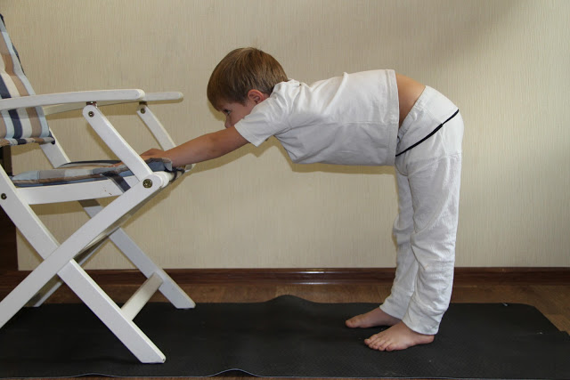Собака потягивается.Растяжка для спины и позвоночника просто необходима нашему телу после долгого сидения. Держимся за спинку стула или край стола, наклоняемся вперед, ноги держа выпрямленными. Голову нужно расположить между руками и сделать глубокий вдох. Концентрируемся на удлинении позвоночника, пытаясь отодвинуть бедра назад как можно дальше. Затем выдыхаем, вытягивая позвоночник и перенося часть веса на руки, плечи и верхнюю часть спину, тем самым позволяя мышцам ног растягиваться и удлиняться. Повторяем несколько раз.
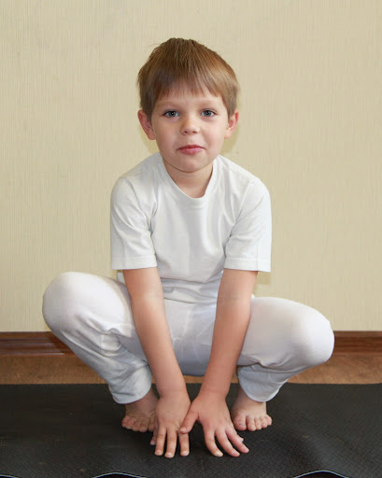Поза лягушки. Помогает детям не отвлекаться на посторонние дела и заряжает позитивным настроением. Приседаем, придерживаясь руками за пол, и разводим коленки в сторону. Пятки стараемся свести вместе и держаться прямо. На вдохе выпрямляем колени, а голову наклоняем и подтягиваем как можно ближе к коленям. На выдохе возвращаемся в позу лягушки, голову держим прямо и сидим на корточках. Выполняем 10-26 лягушек, поднимаясь на вдохе и опускаясь на выдохе.
Повороты и вращения плеч. Помогают расслабиться и снять напряжение в плечах и верхней части спины. Сидим за столом с прямой спиной. Кладем руки на плечи таким образом, чтобы пальцы легли на переднюю часть плеч, а большие пальцы оказались на задней поверхности плеч на спине. Начинаем скручивать верхнюю часть тела, на вдохе приподнимая вверх левый локоть и наклоняясь вправо, а затем на выдохе приподнимая вверх правый локоть и наклоняясь влево. Продолжаем выполнять упражнение 1 минуту, а потом останавливаемся по центру и делаем вдох. На выдохе начинаем вращать плечами, совершая ими круговые движения, при этом локти как бы очерчивают в воздухе круги. Когда локти идут вверх и поднимаются, делаем вдох, когда локти опускаются, заканчивая круг – выдыхаем. Потом вращаем плечи в обратную сторону. Выполняем упражнение по 1 минуте в каждую сторону.
Вращение головы. Расслабляем шею, челюсти, мышцы лица и каналы для свободного течения энергии в мозг. Расслабляем шею и позволяем голове наклониться и опуститься вниз. Делаем вдох и начинаем вращение головы вправо. Когда голову совершает полукруг, отклоняется назад и начинает движение влево, делаем выдох. Делаем несколько вращений в одну сторону, потом в другую. Убедитесь в том, что ваши челюсти расслаблены, а рот слегка приоткрыт.
Дыхание океана. Это техника релаксации, которую хорошо делать сидя или лежа. Она тренирует осознанное дыхание. Закрываем глаза, и даем телу расслабиться. Вдыхаем и представляем, что океанские волны набегают на берег. Выдыхаем и океанские волны уходят обратно в море. 5-10 раз.
Питьевая вода. Достаточно ли много пьют наши дети воды в течение дня? Вода помогает сбалансировать работу мозга и проявление эмоций. Во время напряженной умственной работы и учебы обязательно нужно не забывать пить воду. Все учебные навыки улучшаются благодаря адекватной и достаточной гидратации организма, которая лучше всего достигается употреблением воды часто, но в небольших количествах.

